

《Java Web程序设计》

项目课程报告

|  |  |
| --- | --- |
| 项 目 名 称： | 任务管理系统 |
| 专 业 班 级： | Java 4 |
| 指 导 教 师： | 谷川 |
| 姓 名 学 号： | 苏依林164804272严传奇164804338常倍豪164804236周园园164804461 |
| 成 绩 评 定： |  |

**一、项目介绍**

本项目为利用javaweb与数据库技术开发了企业任务管理系统，供企业内不同职位用户登录与管理本企业内部事务，优化了企业项目开发流程。促进了上下级之间的业务交流，使得企业进行项目开发更加方便快捷。

小组成员分工

|  |  |  |
| --- | --- | --- |
| 姓名 | 学号 | 在项目中所做工作 |
| 苏依林 | 164804272 | 主程序员工功能实现设计编写 |
| 严传奇 | 164804338 | Jsp编写 程序运行录制 |
| 常倍豪 | 164804236 | 数据库设计与录入 管理员功能实现 |
| 周园园 | 164804461 | 项目需求分析 主管功能实现 |

**二、项目需求分析**

**系统管理员：该系统的一种用户，权限为添加其他用户并分配部门**

**主管：该系统的一种用户，一个主管下辖几个员工，权限是为员工创建并分配任务，并跟踪任务的实施。**

**员工：该系统的一种用户，权限是将上级分配的任务分解为具体的计划并实施，为计划添加反馈。**

**任务：任务是主管创建并分配给员工的一项工作。一个任务有“待实施”“实施中”“已完成”三种状态。当主管建立一个新任务时，该任务状态为待实施，当承担该任务的员工为该任务制定了计划后，可以将任务的状态改为实施中，主管通过任务跟踪，当任务任务已完成时候，可以将该任务标记为已完成。**

**计划：由员工创建，表示一个任务的具体实施过程，一个任务可以对应多个计划，计划有两种状态，“反馈”“未反馈”，当计划刚刚建立时候，计划状态为未反馈，当计划已经完成时候，员工可以提交反馈信息，并更改其状态为已反馈。**

**反馈：员工完成计划的一些总结信息。**

**三、项目规划和设计实施**

**3.1项目设计规划**

任务管理系统总共有三个模块：管理员页面、主管页面、员工页面。管理员页面主要实现查看员工信息、删除员工信息、查看员工具体信息、添加员工信息、给不是主管的员工分配主管；主管页面主要实现查看任务信息、查看计划信息、添加任务信息、分配任务给主管下属员工、调整未实施任务的实施人、跟踪任务了解任务进程、查看主管下属员工信息；员工页面主要实现计划的管理，比如制定计划、反馈计划，查找计划主要通过任务名、任务开始结束时间范围、反馈和未反馈来综合查找计划信息。

**3.2实施方案**

项目启动

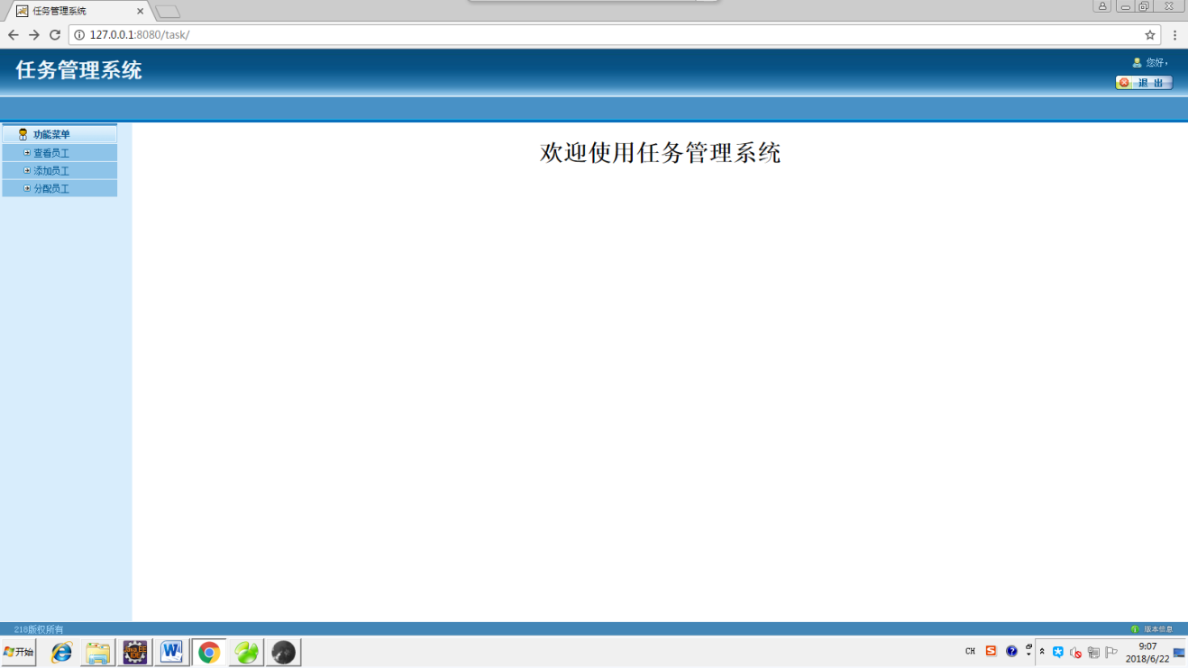

登陆界面 以管理员身份登陆

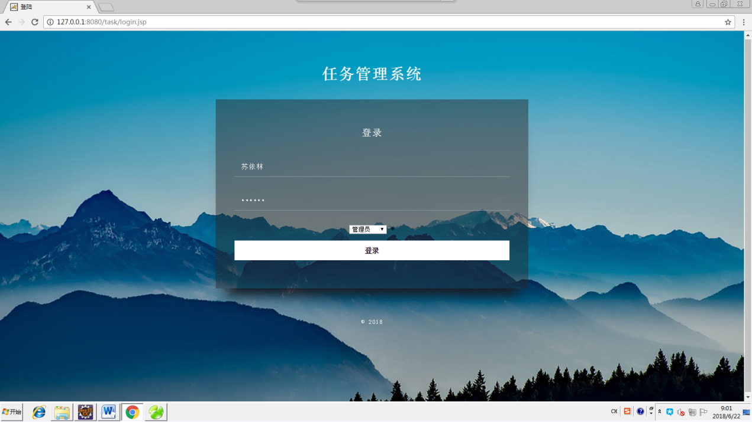

管理员身份查看人员

管理员添加员工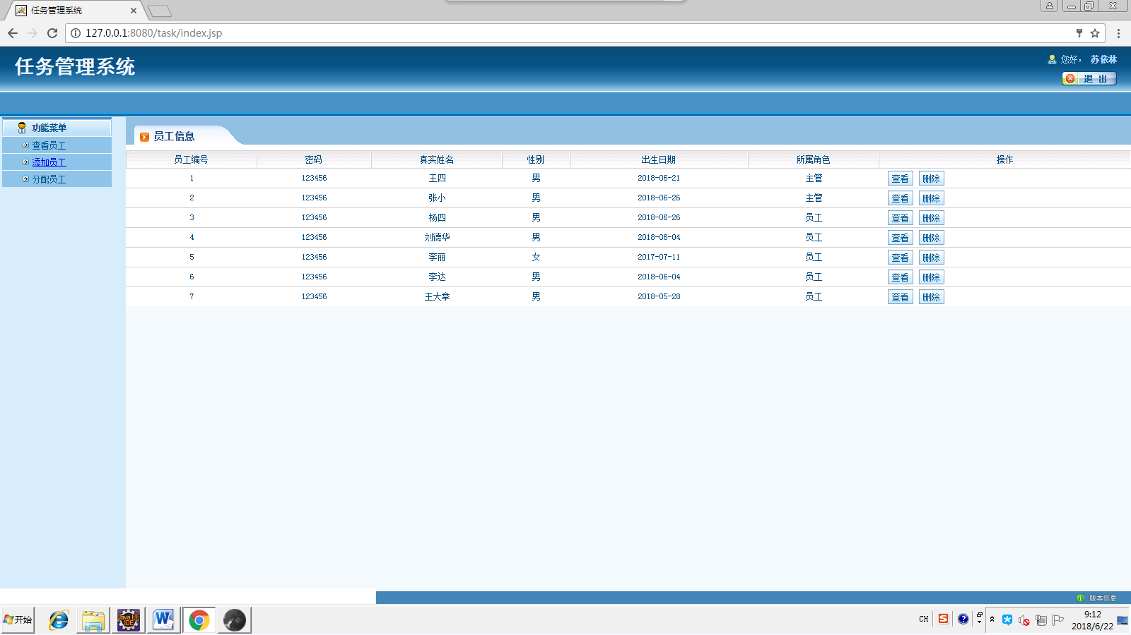

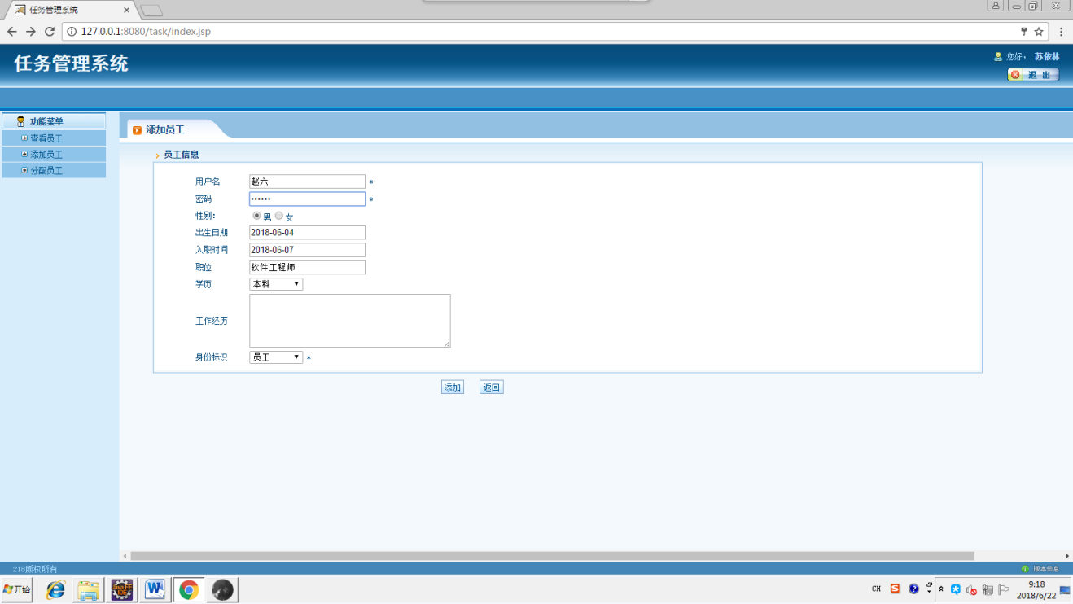

添加成功

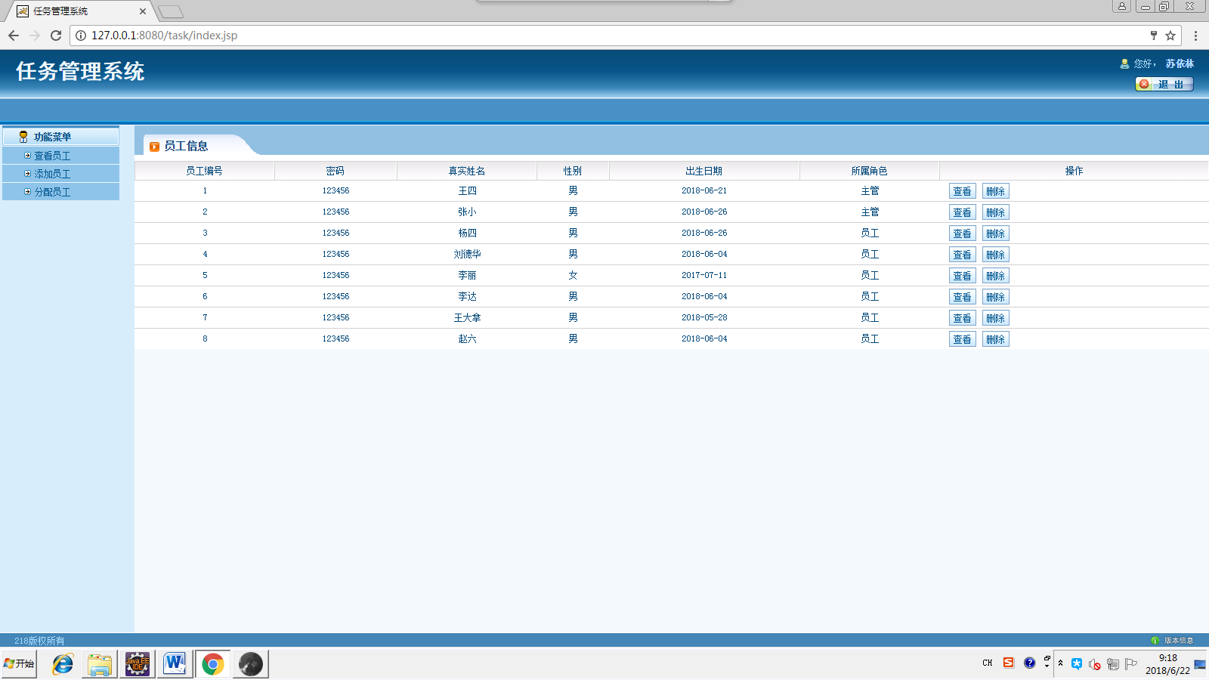

分配部门

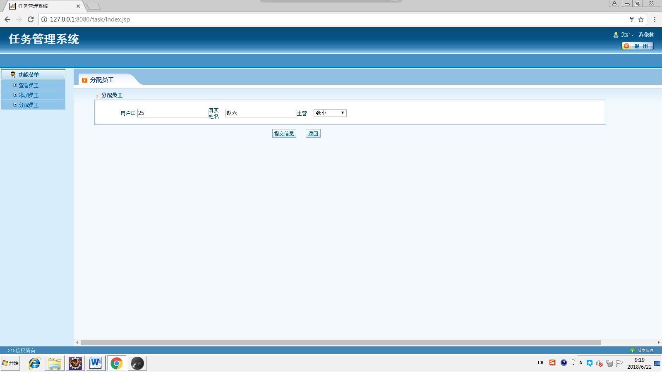

主管查看人员

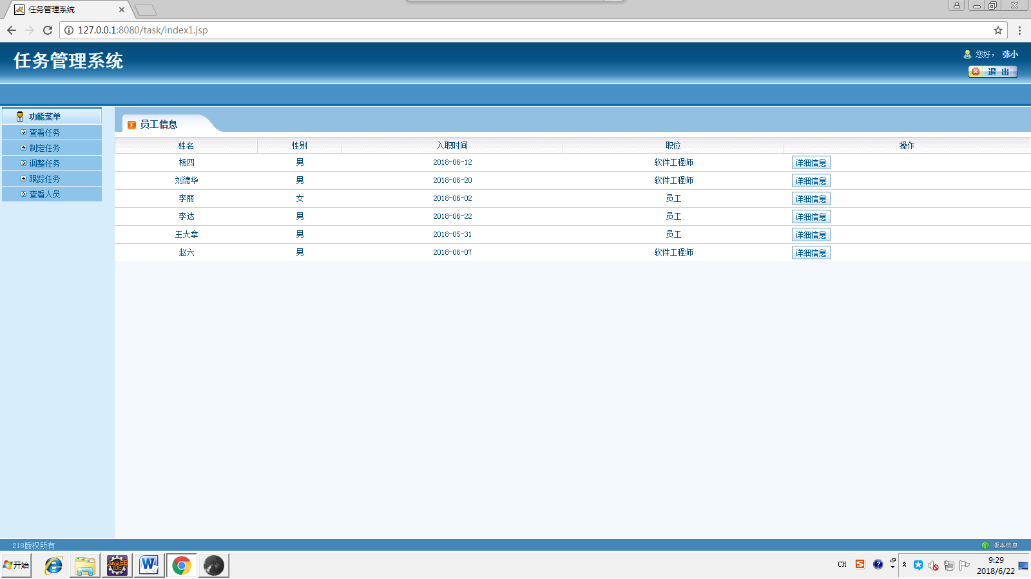

主管制定任务

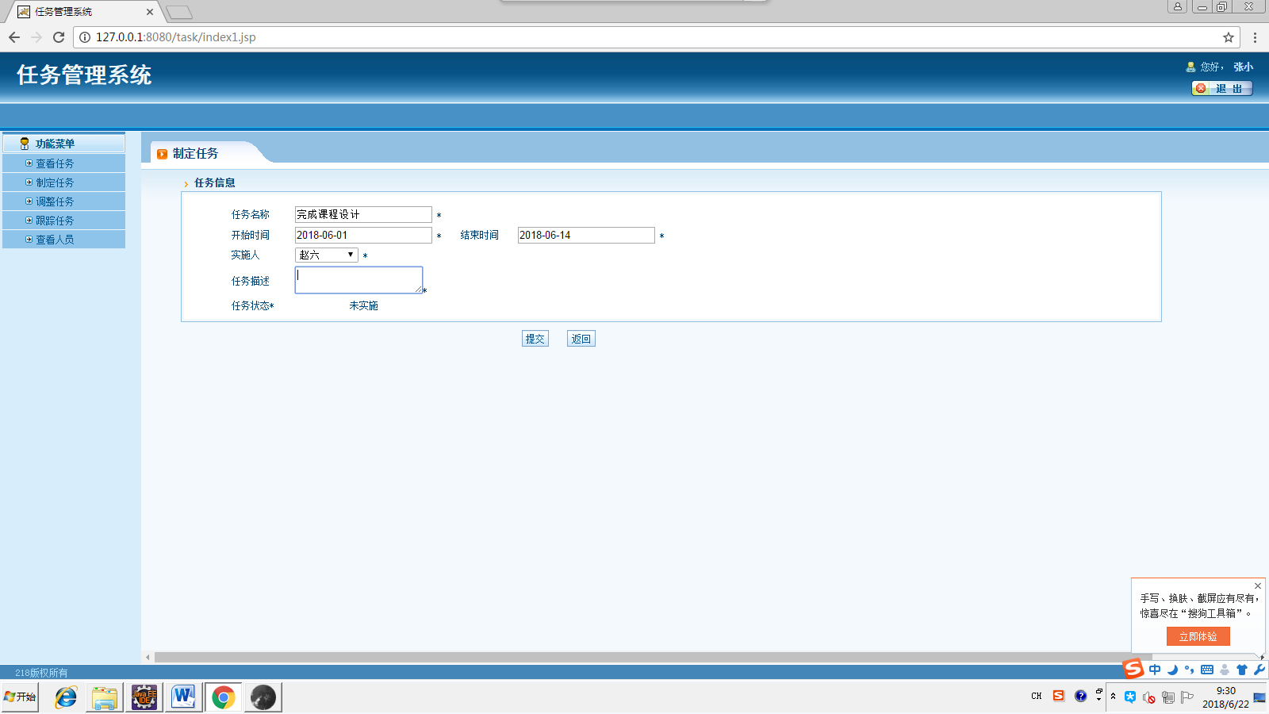

员工登陆并制定计划

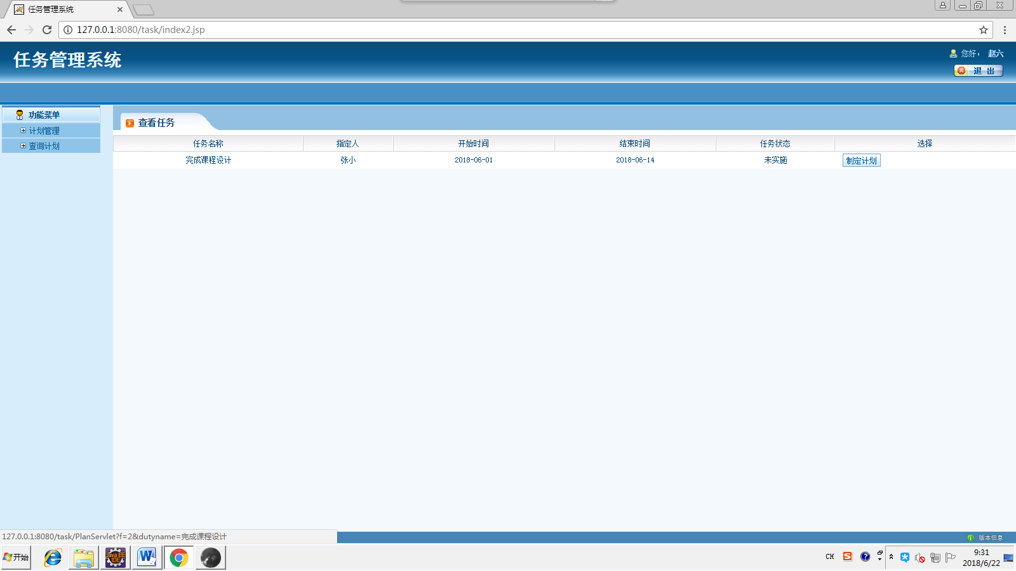

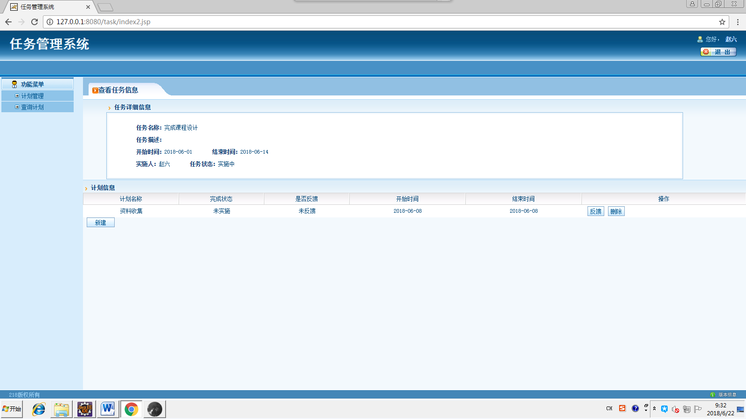

主管跟踪任务

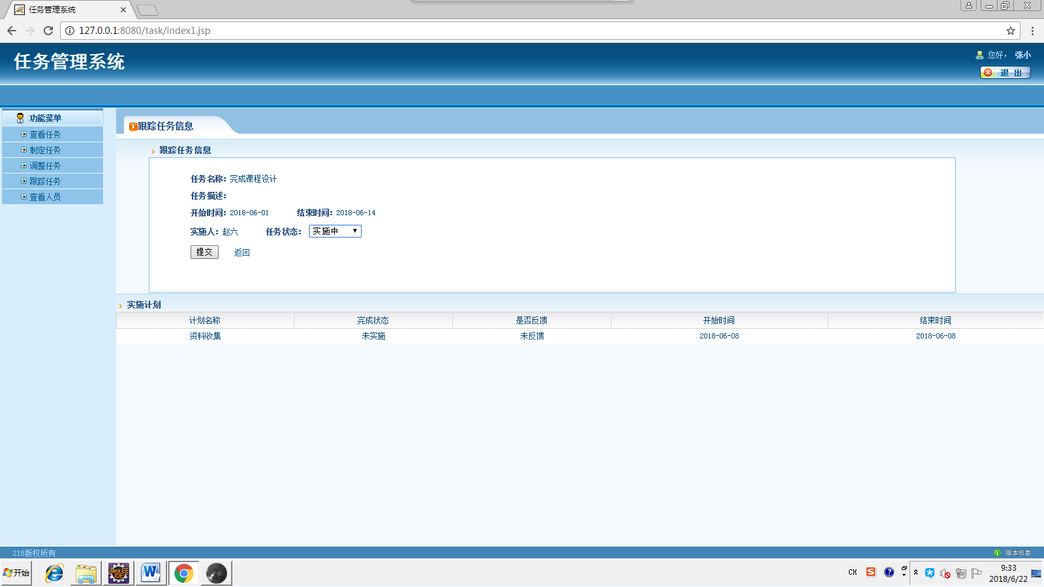

员工反馈

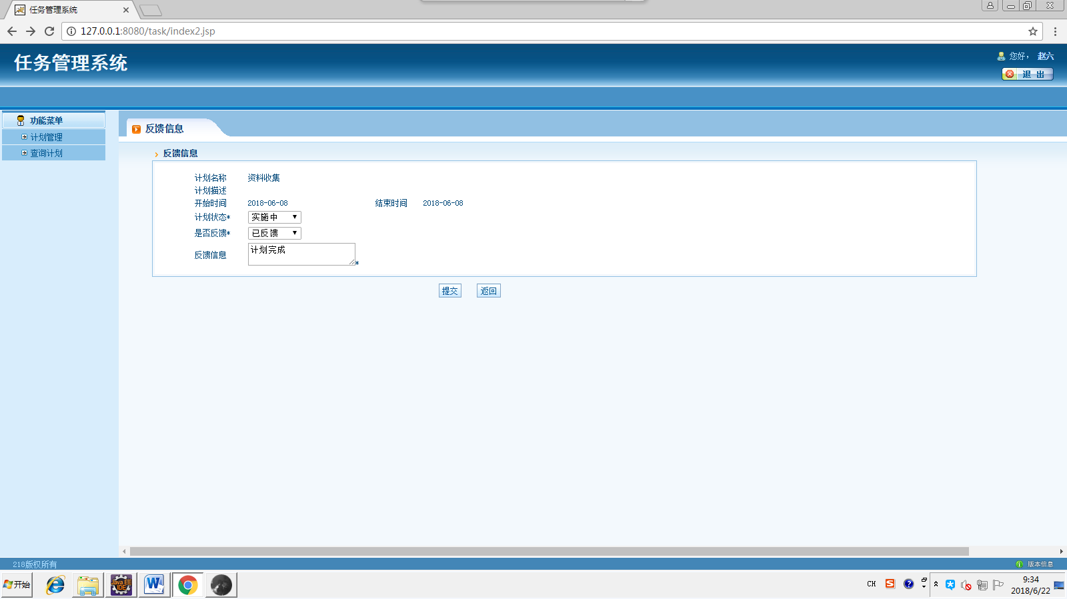

主管确认任务完成

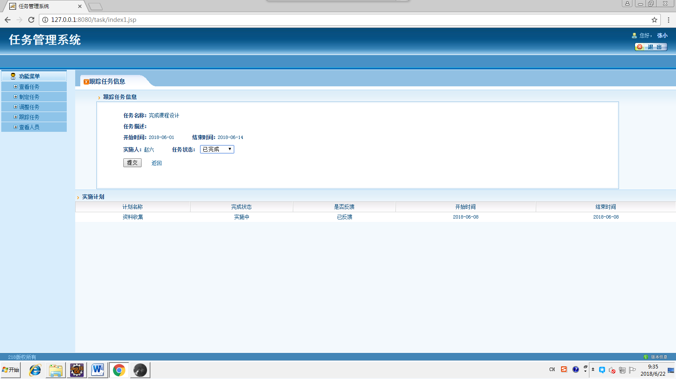

**四、项目总结（四号宋体加粗）**

**通过这次任务，巩固了所学知识，增强了自己的项目实战能力。**

**小组分工的合作方式，也提高了团队意识，为后续发展打下基础。**